大學升學輔導系列講座
－考試入學分發選填志願說明會－
7月19日指考成績公布之後，輔導室隨即安排於7月21日（六）上午由多元策圖書資訊社牟國陶老師為親師生說明考試分發入學選填志願的絕佳策略，包含考試分發相關數據資訊分析、選填志願步驟、網路選填志願操作說明及選填志願輔助軟體操作說明等，高三應屆畢業生參加指考同學及家長出席踴躍，各班導師亦到場聆聽，並於會後另行約定時間進行個別指導，以期協助同學選填最佳落點，分發理想大學校系。
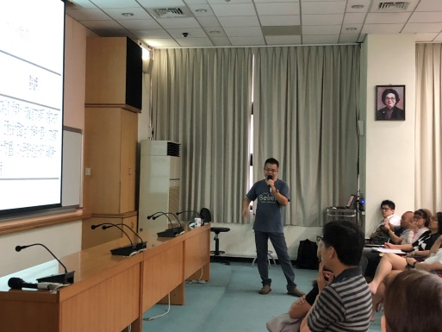 | 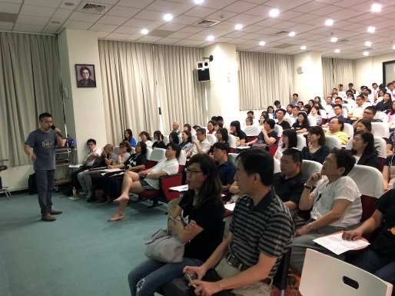
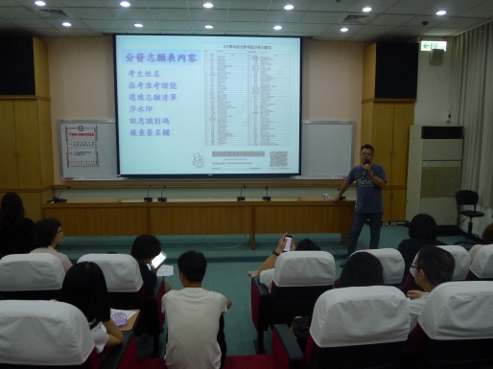 | 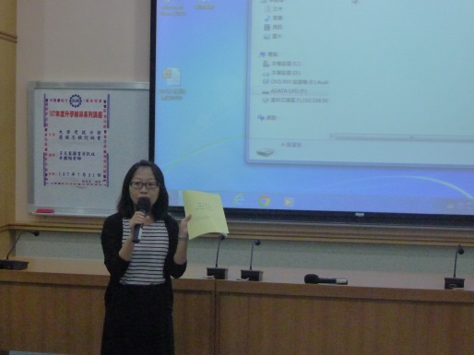
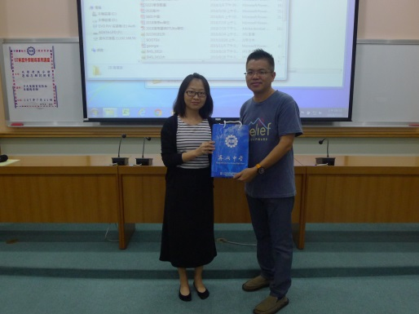 | 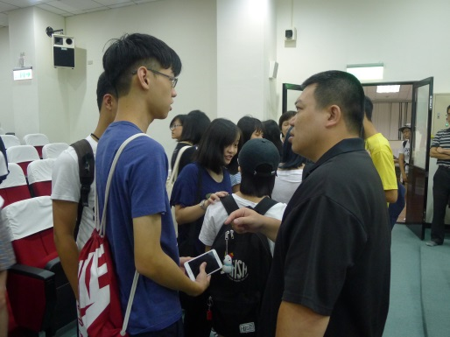
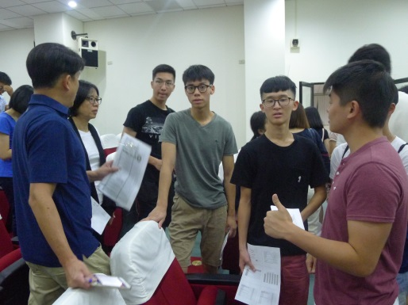 | 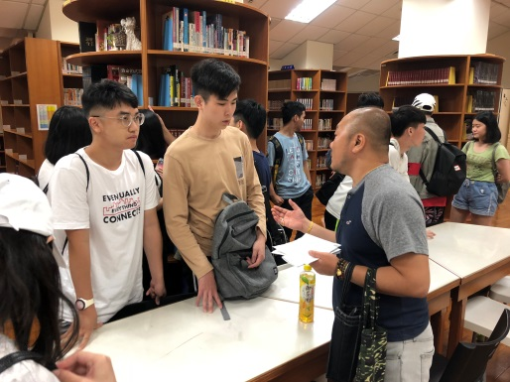
高三導師也全體到場為學生及家長加油並提供諮詢

